**Homilie - Hoogfeest Aankondiging van de Heer - *Maria-Boodschap* 25.03.2021**

*Jesaja 7, 10-14 / Hebreeën 10, 4-10 / Lucas 1, 26-38*

***Het Ja van Maria***

We vieren vandaag een klein maar mooi kerkelijk feest. Ik noem het ‘klein’ omdat het door de meeste gelovigen weinig gekend en zeker weinig gevierd wordt. Maar het is alleszins een vreugdevol feest te midden deze Veertigdagentijd; volgend weekend begint de Goede Week, de lijdensweek van Christus. Maar vandaag dus een feest, hoogfeest zelfs, dat ons iets belangrijks leert over het leven: dat we in ons leven dikwijls niet te kiezen hebben hoe het loopt.

25 maart is dus de dag van de "Aankondiging van de geboorte van de Heer", precies negen maanden voor Kerstmis. Die aankondiging aan Maria krijgen we ook te horen op de vierde zondag van de Advent in het B-jaar, een duidelijke link dus naar Kerstmis. De engel kondigt Maria, de jonge vrouw, haar zwangerschap en de geboorte van de Zoon van God aan (Lucas 1, 26-38). De verbijsterde Maria luistert naar dat alles, ze begrijpt er waarschijnlijk weinig van. Maar ze hoort van de engel het bekende zinnetje: *‘Bij God is niets onmogelijk’* en stemt tenslotte in met datgene waarop zij geen invloed kan uitoefenen: *‘Mij geschiede zoals u hebt gezegd’*.

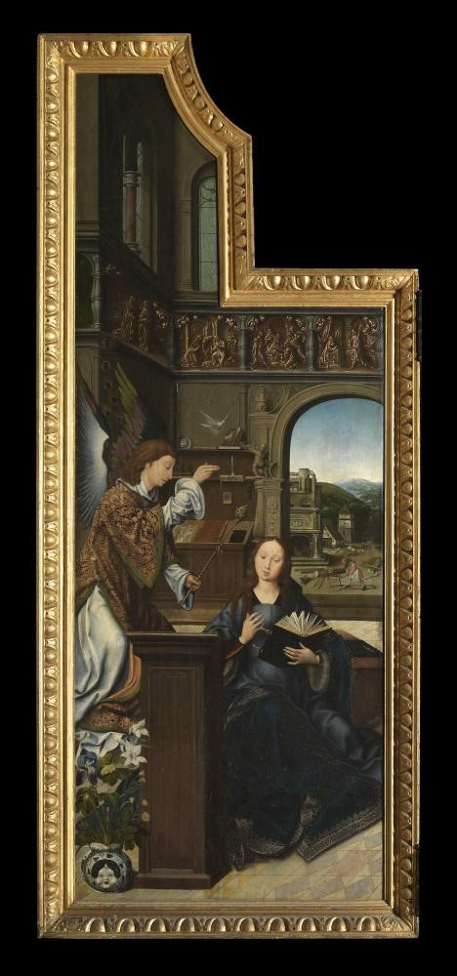Er bestaat ook een prachtige Bach-cantate (BWV 1) voor dit kerkelijk feest met als titel *"Wie schön leuchtet der Morgenstern"*. In die cantate wordt verwezen naar twee Bijbellezingen: de tekst van Jesaja: *‘Dit zal voor u een teken zijn: de jonge vrouw zal zwanger worden en een zoon baren en ze zal hem de naam ‘Immanuel’ geven, wat betekent ‘God met ons’ (Jes. 7, 10-16).* En de tweede tekst komt uit het evangelie dat we zojuist op dit feest beluisterd hebben: *‘De engel Gabriël zegt tot haar: ‘Vrees niet, Maria, want je hebt genade gevonden bij God. Zie, gij zult in de schoot ontvangen en een zoon baren die gij Jezus moet noemen.’ (Lc. 1, 26-38)*. Ik wil ook nog even meegeven dat er op deze dag in de kloosters niet gevast wordt.

Spijtig genoeg hebben protestanten het vaak moeilijk met Maria, de Moeder van God. Dit is niet zozeer te wijten aan Maria, als wel aan de soms wat bizarre en overdreven vroomheid die een aantal katholieken aan de dag leggen als het om Maria gaat. Anderzijds, zonder onze katholieke Mariavieringen zou Onze-Lieve-Vrouw waarschijnlijk bijna vergeten zijn. Ten andere, ook bij heel wat protestanten leeft er momenteel een devotie voor Maria en wordt ze met veel respect behandeld.

Het zou inderdaad niet goed zijn dat Maria vergeten wordt. Want zij leert ons iets over het leven dat ons in heel wat situaties kan helpen om een waardig, een schoon leven te leiden.

Maria zegt "ja" tegen God. Ze aanvaardt niet gewoon wat haar overkomt, ze stemt ermee in. De engel kondigt de nietsvermoedende jonge vrouw iets verontrustends aan, iets totaal onverwacht. Maar na een moment van die boodschap tot zich te laten komen, zegt ze tot de engel: *"Mij geschiede, zoals Gij gezegd hebt.”* Met dit jawoord is Maria niet langer een werktuig of een slachtoffer, zij behoudt haar waardigheid.

Maria's ja is ook kostbaar in ons leven. Haar jawoord bevrijdt ons van het gevoel dat wij slechts een willoos slachtoffer zijn van Gods handelen. Mensen hebben soms dat gevoel. Zij voelen zich overgeleverd aan de genade van God en ze voelen zich machteloos. Maar wie de innerlijke kracht heeft om ja te zeggen, kan de machteloosheid overwinnen. We zijn niet zomaar een speeltuig in Gods handen. Wij zijn Gods medewerkers. Wat er met mij gebeurt is een geschenk dat voor mij bestemd is. En God zal zich daarin aan mij tonen als een liefhebbende vader, ook al kan ik dat niet altijd herkennen in mijn leven.

Zo zal Maria het in haar latere leven herkend hebben: God, die mij iets opdraagt of beter vriendelijk vraagt, is daarin ook de Vader die mij liefheeft.

***Bij de afbeelding:*** *Maria Boodschap, linkerluik van het Colibranttriptiek, Goossen van der Weyden, 1516, Sint-Gummaruskerk – Lier.*

*Jan Verheyen – Lier.*